Tillsynsbegäran – information om höga naturvärden och fridlysta arter i avverkningsanmälan A 46976-2024 i Åre kommun
Detta dokument behandlar höga naturvärden i avverkningsanmälan A 46976-2024 i Åre kommun. Denna avverkningsanmälan inkom 2024-10-21 00:00:00 och omfattar 9,2 ha.
Vi begär härmed att Skogsstyrelsen fattar beslut enligt miljöbalken som säkerställer att skogens höga naturvärden bevaras samt säkerställer att EU-lagstiftning efterlevs och att artskyddsbrott förhindras. Vi önskar även ta del av de ställningstaganden och beslut som myndigheterna meddelar till följd av aktuell avverkningsanmälan och föreningens inlaga (se 34 § förvaltningslagen).
Nedan beskrivs fynd av naturvårdsarter och fridlysta arter som gjorts i det avverkningsanmälda området. I BILAGA 1 finns artfakta om fridlysta arter.

Naturvårdsarter
I avverkningsanmälan har följande 8 naturvårdsarter hittats: garnlav (NT), granticka (NT), harticka (NT), talltita (NT, §4), tretåig hackspett (NT, §4), lavskrika (§4), pärluggla (§4) och tjäder (§4). Av dessa är 5 rödlistade. För rödlistade arter har rödlistekategorin angivits inom parentes. För fridlysta arter anges även paragrafen i Artskyddsförordningen som arten är fridlyst enligt.
De påträffade naturvårdsarterna är ett tydligt kvitto på att detta rör sig om en skog med höga naturvärden. I Figur 1 visas en karta över det avverkningsanmälda området, där samtliga fyndplatser för naturvårdsarter som finns registrerade på Artportalen har markerats.
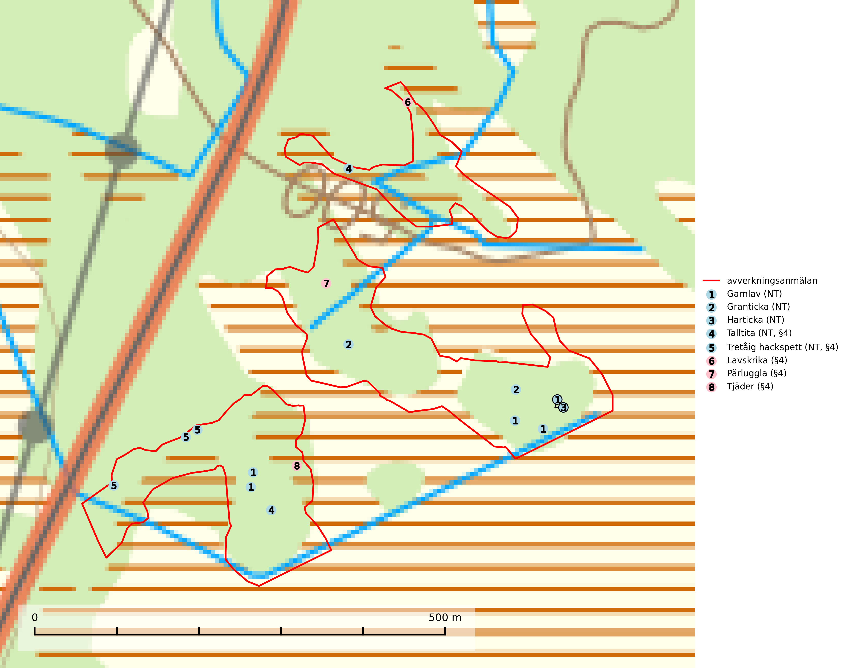
Figur 1. Fyndplatser för naturvårdsarter i det avverkningsanmälda området (röd linje). Markörer utan svart kant är placerade på fyndplatsen. Markörer med svart kant är placerade vid sidan av fyndplatsen och har ett svart streck som visar fyndplatsens exakta position. Kartans mittpunktskoordinat är N 7001078, E 446791 i SWEREF 99 TM.
Garnlav (NT) är en utpräglad barrskogsart som ibland kan drapera träden i norrländska grannaturskogar med hög luftfuktighet. Den förekommer även i talldominerade bestånd där den, förutom i trädens grenverk, påträffas hängande över ojämnheter i tallbarken. Arten har minskat starkt i södra och mellersta Sverige och den minskar även i sitt nordliga utbredningsområde. Orsaken till tillbakagången beror främst på slutavverkningar av naturskogsartade skogar. Bestånd med riklig förekomst bör regelmässigt sparas. Garnlav är värdväxt för den mycket sällsynta och akut hotade fjärilen barrskogslavfly (CR) som hör hemma i boreala barrskogar med riklig förekomst av värdväxten. Tidigare kunde arten konstateras årligen på flera platser vid Dala-Floda i Dalarna innan lokalerna kalavverkades. Senaste fyndet i landet av barrskogslavfly är från år 2000 då den påträffades vid Högberget i Sollefteå kommun. Garnlav är typisk art för 9010 Taiga och 9070 Trädklädd betesmark (SLU Artdatabanken, 2024).
Granticka (NT) förekommer främst i äldre skogar med naturskogskaraktär, liksom i dimensionsavverkade och plockhuggna skogar. I äldre grannaturskog i norra Sverige är den alltjämt en förhållandevis vanlig karaktärsart, medan den längre söderut blir allt mer sällsynt. I Götaland och delar av Svealand är den en god signalart för skyddsvärda granskogsmiljöer. Arten bedöms ha minskat starkt under senare år på grund av skogsavverkningar, då den framför allt växer i äldre granskog med långvarig grankontinuitet. I urskogsliknande bestånd i norra Sverige kan ibland påträffas den mycket sällsynta tickan grantickeporing (VU), som lever på döda grantickor (SLU Artdatabanken, 2024; Nitare & Skogsstyrelsen, 2019).
Harticka (NT) är normalt en mycket bra signalart för granskogar med höga naturvärden. Även när svampen påträffas i mer påverkade skogar är det nästan alltid fråga om skogsmiljöer i sena successionsstadier med höga naturvärden. Skogsskötselåtgärder på eller i omedelbar närhet av växtplatserna kan innebära ett hot mot arten. Harticka är typisk art för 9010 Taiga, 9050 Näringsrik granskog och 9030 Landhöjningsskog (SLU Artdatabanken, 2024; Nitare & Skogsstyrelsen, 2019).

Fridlysta arter
Följande fridlysta arter har sina livsmiljöer och växtplatser i den avverkningsanmälda skogen: talltita (NT, §4), tretåig hackspett (NT, §4), lavskrika (§4), pärluggla (§4) och tjäder (§4).
Observera att medlemsländerna är skyldiga att agera i enlighet med EU:s fågeldirektiv där det uttryckligen står att direktivet gäller för fåglar samt för deras ägg, bon och livsmiljöer (artikel 1). Vidare att de åtgärder som vidtas inte får leda till en försämring av den nuvarande situationen beträffande bevarandet av de fågelarter som avses i artikel 1 (artikel 13). Fågeldirektivet är styrande för tillsynsansvariga myndigheters ärendehantering, ställningstaganden och beslutsfattande.
Lavskrika (§4), som är typisk art för 9010 Taiga och prioriterad art i Skogsvårdslagen, är en mycket stationär fågel, som häckar i äldre, slutna och hänglavsrika barrskogar. Reviren är livslånga med hemområden som varierar mellan 50 och 150 ha. Inom ett revir av hög kvalitet finns det som regel ett eller flera kärnområden (1–20 ha) med relativt tät flerskiktad granskog. Arten missgynnas när flerskiktad skog omförs till enskiktade bestånd och även röjning och hård gallring är starkt negativt. Lavskrikan har relativt stora hemområden och försvinner när den äldre skogen fragmenteras, särskilt allvarligt är när kärnområdena avverkas. (Skogsstyrelsen 2016). Populationen har minskat med 20–40 % de senaste 30 åren. Arten försvinner successivt framför allt vid dess utbredningsgränser (SLU Artdatabanken, 2021).
Pärluggla (§4) är beroende av äldre, varierad skog med goda jaktmöjligheter och god tillgång på lämpliga trädhål som boplatser. Hemområdet är i storleksordningen 200–500 hektar, men storleken varierar kraftigt beroende på hur mycket föda det finns. Undvik skogsbruksåtgärder som kan skada hänsynskrävande miljöer, som till exempel strand- och sumpskogar med naturskogskaraktär, äldre skog på uddar och öar, raviner, klyftor och blockmarker samt berg- och rasbranter, äldre hällmarksskog, äldre sandtallskogar, naturskogsrester, eller äldre trädbestånd med mycket hänglavar eller död ved. Pärlugglan är typisk art för Västlig taiga (9010) och omfattas av fågeldirektivets bilaga 1. Den har minskat kraftigt under de senaste åren och enligt artdatabankens preliminära bedömning kommer den att bli rödlistad som nära hotad (NT) i nästa rödlista som kommer 2026 (SLU Artdatabanken, 2024; Skogsstyrelsen, 2016).
Talltita (NT, §4), rödlistad som nära hotad och prioriterad art i Skogsvårdslagen har häckningsrevir i anmälan. Arten har minskat kraftigt de senaste 30 åren och minskningstakten innevarande 10-årsperiod beräknas till 20 (10–30) %. Talltitan är synnerligen trogen sitt cirka 15 hektar stora revir och är beroende av flerskiktade olikåldriga skogar för att kunna föda upp sina ungar. Talltitan försvinner om dess livsmiljö kalavverkas (Eggers & Low (2014); Ekman (1979); Griesser et al (2007); Klein (2020); Siffczyk et al (2003); SLU Artdatabanken (2021).
Tjäder (§4) omfattas av bilaga 1 och 2 EU:s fågeldirektiv och är typisk art för 9010 Taiga och 9740 Skogsbevuxen myr. Tjädern är en utpräglad skogsfågel knuten till större sammanhängande barrskogsområden. Tupparna och hönorna utnyttjar till viss del olika miljöer, och habitatvalet varierar dessutom mellan olika delar av året. För att det ska finnas livskraftiga tjäderbestånd krävs funktionella skogslandskap med en blandning av uppvuxen, gles och luckig skog, täta sumpskogar, myrar och andra små våtmarker. Arten försvinner när skogen fragmenteras och den sammanlagda arealen hyggen och andra öppna områden blir för stor. Ett småskaligt och försiktigt virkesuttag genom hyggesfria metoder kan i vissa fall vara möjligt i området inom 200 m från lekcentrum. Längre ut från lekcentrum, inom 200–500 m bör den avverkade ytan inte överskrida 1 hektar för att undvika alltför stora och snabba förändringar (Skogsstyrelsen, 2019; SLU Artdatabanken, 2024).
Tretåig hackspett (NT, §4) är rödlistad som nära hotad och ingår i bilaga 1 i EU:s fågeldirektiv. Tretåig hackspett är för sin överlevnad beroende av kontinuerlig tillförsel av äldre döende och död ved, som sker genom naturliga självgallringsprocesser i äldre grannaturskogar och barrblandade naturskogar. Om en skog genom skogsbruk gallras eller glesas ur så upphör och uteblir i stort sett den naturliga självgallringsprocessen för mycket lång tid framöver vilket omöjliggör upprätthållandet av den kontinuerliga ekologiska funktionen i ett område. Det finns studier som visar att naturskogens självgallringsprocess som den tretåiga hackspetten är beroende av, inte kan ersättas med efterlämnad hänsyn i skogsbruket (Imbeau & Desrochers, 2002). Storleken på häckningsreviret varierar med skogstypen, förekomsten av död ved och graden av fragmentering, men är i allmänhet i storleksordningen 25–100 hektar. Vintertid krävs ofta betydligt större områden och det finns studier som antyder att arten behöver minst 100 hektar äldre skog. I områden med låg bonitet kan det behövas över 200 hektar lämpligt habitat för att ett par ska kunna reproducera sig. Områden med dokumenterad permanent förekomst i naturskogsmiljöer har vanligen så stora naturvärden att skogsbruk är olämpligt. Tretåig hackspett är typisk art för 9010 Taiga, 9740 Skogsbevuxen myr, 9030 Landhöjningsskog och 9040 Fjällbjörkskog (Skogsstyrelsen, 2016; SLU Artdatabanken, 2024).
I BILAGA 1 finns mer detaljerad information om ekologi samt krav på livsmiljö hos fridlysta arter.

BILAGA 1 – Fridlysta arter

Lavskrika – ekologi samt krav på livsmiljön
Lavskrika är typisk art för 9010 Taiga, fridlyst enligt 4 § artskyddsförordningen (2007:845) och ingår i förteckningen över prioriterade arter i Skogsstyrelsens föreskrifter och allmänna råd (SKSFS 2011:7) bilaga 4.
I Skogsstyrelsens vägledning för hänsyn till fåglar står bland annat att: “Reviren är livslånga med hemområden som varierar mellan 50 och 150 ha. Hemområdena har inga fasta gränser utan det handlar mera om de yttre gränserna för familjegruppernas rörelser. Lavskrikan undviker att förflytta sig över stora öppna områden och hemområdesstorleken är därför större i områden fragmenterade av hyggen och yngre skog än i områden med i sammanhängande äldre skog. Det finns studier som antyder att det inom ett revir bör finnas maximalt 15 % öppna ytor och ungskog. Inom ett revir av hög kvalitet finns det som regel ett eller flera kärnområden (1–20 ha) med relativt tät flerskiktad granskog.” Vidare att: “Arten missgynnas när flerskiktad skog omförs till enskiktade bestånd. Även skogsskötsel med återkommande röjning och hård gallring är starkt negativt. Lavskrikan har relativt stora hemområden och försvinner när den äldre skogen fragmenteras, särskilt allvarligt är när kärnområdena avverkas.” (Skogsstyrelsen 2016).
Populationen har minskat med 20–40 % de senaste 30 åren, men i Svensk Fågeltaxerings standardrutter varierar antalet kraftigt och ingen minskning kan skönjas de senaste 18 åren. Arten försvinner successivt framför allt vid dess utbredningsgränser (SLU Artdatabanken, 2022).

Referenser – lavskrika
Skogsstyrelsen, 2016. Vägledning för hänsyn till fåglar – lavskrika. https://www.skogsstyrelsen.se/globalassets/lag-och-tillsyn/artskydd/vagledningar-for-hansyn-till-faglar/lavskrika-vagledning-hansyn.pdf
SLU Artdatabanken, 2021. Artfaktablad. Naturvård – artfakta. SLU Artdatabanken, Uppsala

Pärluggla – ekologi samt krav på livsmiljön
Pärluggla (§4) är beroende av äldre, varierad skog med goda jaktmöjligheter och god tillgång på lämpliga trädhål som boplatser. Den förekommer med störst täthet i äldre granskog, med inslag av gamla lövträd och luckor och öppningar i form av mindre hyggen, jordbruksmark och liknande. Den häckar även frekvent i barr- och lövblandskogar av tall, björk och asp, där förutsättningarna att finna boplatser är störst. I sydligaste Sverige häckar den ofta i gamla bokbackar, men den är mycket sällsynt i ren bokskog (SLU Artdatabanken, 2024).
Hemområdet är i storleksordningen 200–500 hektar, men storleken varierar kraftigt beroende på hur mycket föda det finns. Under dåliga gnagarår kan pärlugglan jaga upp till 4 km från boet medan den under bra år ofta håller sig inom 1 km. Pärluggla är typisk art för Västlig taiga (EU-kod 9010) och omfattas av fågeldirektivets bilaga 1. Den har minskat kraftigt under de senaste åren och enligt artdatabankens preliminära bedömning kommer den att bli rödlistad som nära hotad (NT) i nästa rödlista som kommer 2026 (SLU Artdatabanken, 2024).
Undvik skogsbruksåtgärder som kan skada hänsynskrävande miljöer, som till exempel strand- och sumpskogar med naturskogskaraktär, äldre skog på uddar och öar, raviner, klyftor och blockmarker samt berg- och rasbranter, äldre hällmarksskog, äldre sandtallskogar, naturskogsrester, eller äldre trädbestånd med mycket hänglavar eller död ved (Skogsstyrelsen, 2016).

Referenser – pärluggla
SLU Artdatabanken, 2024. Artfaktablad. Naturvård – artfakta. SLU Artdatabanken, Uppsala.
Skogsstyrelsen, 2016. Vägledning för hänsyn till pärluggla.

Talltita – ekologi samt krav på livsmiljön
Talltita är rödlistad som NT, fridlyst och prioriterad art i Skogsvårdslagen. Den omfattas av EU:s fågeldirektiv. Arten har minskat kraftigt de senaste 30 åren och minskningstakten innevarande 10-årsperiod beräknas till 20 (10–30) % (SLU Artdatabanken, 2022).
Talltita föredrar större sammanhängande barrskogar, och finns såväl i tallskog som granskog och i lövblandad barrskog. Skogens struktur är viktig och ska helst vara flerskiktad med riklig underväxt av mindre granar, björk och andra lövträd och buskar. Tillgång på murknande högstubbar är särskilt viktig, eftersom talltitan helst själv hackar ut sitt bohål (SLU Artdatabanken, 2022).
Det finns flera studier som visar att talltita är känslig för gallring och inte överlever när dess livsmiljö kalavverkas (Eggers and Low, 2014; Griesser et al., 2007; Klein, 2020). Talltitans revir är förhållandevis stora, 10–20 hektar och arten missgynnas när skogen fragmenteras. Kalavverkning av större delar av reviret innebär att det överges (Artdatabanken, 2021).
Talltitan är synnerligen trogen sitt revir så länge paret lever och biotopen förblir intakt. Paret stannar i sitt revir året om. En förlust av ett revir har därför en stor inverkan på den lokala populationen och trakthyggesbruket anses vara orsak till den svenska populationens kraftiga minskning. Talltiteparets revirtrohet innebär att närhelst under året man observerar en adult talltita så ingår denna plats i reviret (Siffczyk et al., 2003; Ekman, 1979).

Referenser – talltita
Eggers, S., Low, M., 2014. Differential demographic responses of sympatric Parids to vegetation management in boreal forest. For. Ecol. Manage. 319, 169–175.
Ekman, J., 1979. Coherence, composition and territories of winter social groups of the Willow Tit Parus montanus and the Crested Tit P. cristatus. Ornis Scandinavica, 10, pp 56–68
Griesser, M., Nystrand, M., Eggers, S., Ekman, J., 2007. Impact of forestry practices on fitness correlates and population productivity in an open-nesting bird species. Conserv. Biol. 21, 767–774. https://doi.org/10.1111/j.1523- 1739.2007.00675.x
Klein, J., 2020. The forgotten forest – On thinning, retention, and biodiversity in the boreal forest. Doctoral Thesis No. 2020:50
Siffczyk, C., Brotons, L., Kangas, K., Orell, M., 2003. Home range size of willow tits. Oecologica, 136, 635–642 (2003)
SLU Artdatabanken, 2021. Artfaktablad. Naturvård – artfakta. SLU Artdatabanken, Uppsala

Tjäder – ekologi samt krav på livsmiljön
Tjäder (§4) omfattas av bilaga 1 och 2 EU:s fågeldirektiv och är typisk art för 9010 Taiga och 9740 Skogsbevuxen myr. Tjädern är en utpräglad skogsfågel knuten till större sammanhängande barrskogsområden. Tupparna och hönorna utnyttjar till viss del olika miljöer, och habitatvalet varierar dessutom mellan olika delar av året. För att det ska finnas livskraftiga tjäderbestånd krävs funktionella skogslandskap med en blandning av uppvuxen, gles och luckig skog, täta sumpskogar, myrar och andra små våtmarker (Skogsstyrelsen, 2019; SLU Artdatabanken 2024).
Arten försvinner när skogen fragmenteras och den sammanlagda arealen hyggen och andra öppna områden blir för stor. Ett småskaligt och försiktigt virkesuttag genom hyggesfria metoder kan i vissa fall vara möjligt i området inom 200 m från lekcentrum. Längre ut från lekcentrum, inom 200–500 m bör den avverkade ytan inte överskrida 1 hektar för att undvika alltför stora och snabba förändringar (Skogsstyrelsen, 2019).

Referenser – tjäder
Skogsstyrelsen, 2019. Vägledning för hänsyn till fåglar – tjäder.
SLU Artdatabanken, 2024. Artfaktablad. Naturvård – artfakta. SLU Artdatabanken, Uppsala

Tretåig hackspett – ekologi samt krav på livsmiljön
Tretåig hackspett (NT) är fridlyst enligt §4 Artskyddsförordningen och finns med som prioriterad art i Skogsstyrelsen vägledning för skogsbruket (bilaga 4 till SVL). I vägledningen står bland annat att: “Tretåig hackspett har stora arealkrav och höga krav på sin livsmiljö. Omdaningen av naturskogar till kulturskogar medför en förlust av viktiga miljöer, något som förstärks av ökad fragmentering till följd av avverkningar.” Vidare att: “Områden med dokumenterad permanent förekomst i naturskogsmiljöer har vanligen så stora naturvärden att skogsbruk är olämpligt” (SLU Artdatabanken, 2024; Skogsstyrelsen, 2016).
Tretåig hackspett är beroende av större sammanhängande naturskogar med kontinuerlig tillgång och nybildning av död ved och fragmentering av livsmiljöerna utgör ett stort hot mot arten (se exempelvis Stachura-Skierczynska et al., 2009; Wesolowski et al., 2005; Butler et al., 2004; Pakkala et al., 2002; Amcoff et al., 1996; Virkkala, 1991). Det finns studier som visar att naturskogens självgallringsprocess som den tretåiga hackspetten är beroende av, inte kan ersättas med efterlämnad hänsyn i skogsbruket (Imbeau & Desrochers, 2002).
Permanenta revir av tretåig hackspett karaktäriseras ofta av artens typiska ringformigt ordnade hackmärken på framför allt gamla granar. För att säkerställa att inte revir av tretåig hackspett drabbas av avverkningsplanerna bör en inventering göras i området både under häckningstid och under vintern, då arten utnyttjar betydligt större områden än under sommarens häckningsrevir. Storleken på häckningsreviret varierar med skogstypen, förekomsten av död ved och graden av fragmentering, men är i allmänhet i storleksordningen 25–100 hektar (SLU Artdatabanken, 2024; Skogsstyrelsen, 2016).
Förutom fridlysning enligt §4 Artskyddsförordningen är tretåig hackspett även förtecknad i EU:s fågeldirektiv bilaga 1. Den är typisk art för 9010 Taiga, 9740 Skogsbevuxen myr, 9030 Landhöjningsskog och 9040 Fjällbjörkskog samt ingår i Natura 2000 och är förtecknad i Bernkonventionen bilaga II (strikt skyddade djurarter) (SLU Artdatabanken, 2024; Skogsstyrelsen, 2016).

Referenser – tretåig hackspett
Amcoff, M. & Eriksson, P. 1996. Förekomst av tretåig hackspett Picoides tridactylus på bestånds- och landskapsnivå. Ornis Svecica 6: 107–119.
Butler, R., Angelstam, P., Ekelund, P. & Schlaeffer, R. 2004. Dead wood threshold values for the three-toed woodpecker presence in boreal and sub-Alpine forest. Biological conservation 119(3): 305–318.
Imbeau, L. & Desrochers, A. 2002. Foraging Ecology and Use of Drumming Trees by Three-Toed Woodpeckers. The Journal of Wildlife Management. Vol. 66, No. 1 (Jan., 2002), pp. 222–231.
Pakkala, T., Hanski, I. & Tomppo, E. 2002. Spatial ecology of the three-toed woodpecker in managed forest landscapes. Silva Fennica 36(1): 279–288.
Skogsstyrelsen, 2016. Vägledning för hänsyn till fåglar – Tretåig hackspett.
SLU Artdatabanken, 2024. Artfaktablad. Naturvård – artfakta. SLU Artdatabanken, Uppsala.
Stachura-Skierczynska, K., Tumiel, T. & Skierczynski, M. 2009. Habitat prediction model for three-toed woodpecker and its implications for the conservation of biologically valuable forests. Forest Ecology and Management 258(5): 697–703.
Virkkala, R. 1991. Population trends of forest birds in a Finnish Lapland landscape of large habitat blocks – Consequences of stochastic environmental variation or regional habitat alteration. Biological conservation 56(2): 223–240.
Wesolowski, T., Czeszczewik, D. & Rowinski, P. 2005. Effects of forest management on Three-toed Woodpecker Picoides tridactylus distribution in the Bialowieza Forest (NE Poland): conservation implications. Acta Ornithologica 40(1): 53–60.

